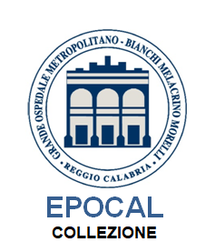

Esposizione  Permanente  Ospedali  CALabresi  2 | 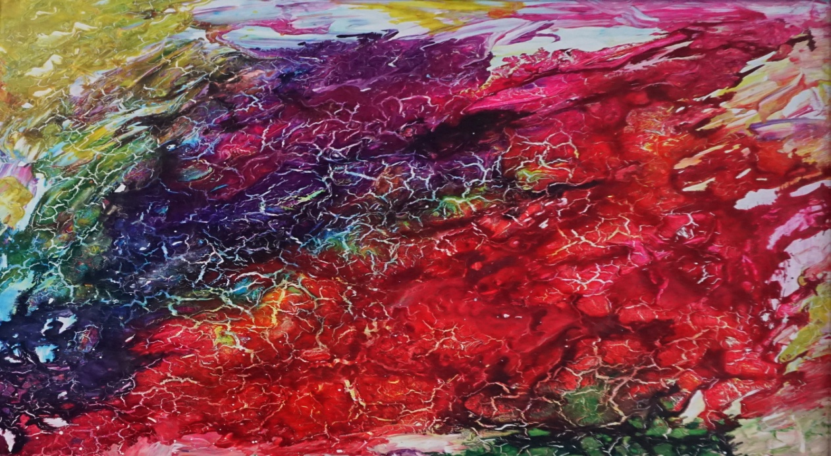

PROGETTO EPOCAL
2021

ARTE IN OSPEDALE

Dopo il successo della “Mostra EPOCAL” realizzata al presidio ospedaliero “Morelli” di Viale Europa e inaugurata nell’ottobre 2020 anche alla presenza degli artisti donatori e della stampa, la Direzione Aziendale del Grande Ospedale Metropolitano “Bianchi Melacrino Morelli” di Reggio Calabria ha deciso di rilanciare l’iniziativa, denominata EPOCAL 2 ed estendendola all’arte fotografica, in concomitanza con la recente inaugurazione del Centro Regionale Trapianti Midollo Osseo e del reparto di Ematologia.

Tali ambienti, caratterizzati da corridoi e spazi comuni ampi e luminosi, come nel caso del Progetto EPOCAL 1, saranno allestiti con i quadri, le fotografie e le opere d’arte dei donatori.

L’origine del Progetto: L’idea del Progetto è innovativa poiché permette, ad isorisorse economiche per il G.O.M. di Reggio Calabria, l’installazione di opere d’arte negli spazi comuni dei presidi migliorando l’immagine estetica degli spazi, valorizzando la cultura in ospedale, incrementando il patrimonio aziendale. Esso si fonda interamente sulla donazione di opere d’arte che gli artisti, sensibili al tema dell’accoglienza nella Sanità, decideranno di donare.
Le opere d’arte troveranno collocazione negli spazi del Presidio Ospedaliero “Morelli”, nell’ambito della Mostra permanente del Grande Ospedale Metropolitano di Reggio Calabria, e saranno vagliate da un professionista del settore seguendo un preciso progetto curatoriale che privilegerà la potenza comunicativa e la qualità del messaggio insito nell’opera stessa. L’ambizione è quella di raccogliere, in una collezione aperta e fruibile, lo spirito del linguaggio pittorico contemporaneo secondo le sue forme più innovative, i temi portanti e rappresentativi delle istanze artistiche e culturali del nostro Paese.
Il progetto è, altresì, finalizzato all’umanizzazione degli ambienti ospedalieri ed al miglioramento della qualità della vita dei degenti nonché dei loro visitatori.
Molti filosofi, tra ‘800 e ‘900, hanno fatto riferimento all’arte come luogo della conoscenza, espressione delle forze vitali dell’uomo, la cui funzione liberatrice e catartica si muove contestualmente alla sua carica creativa ed estetica ove il culto della bellezza va ad identificarsi con la libera esplicazione della volontà di vivere.
Numerosi studi di psicologia e sociologia hanno da tempo identificato una chiara connessione tra arte, cultura e salute mentale. La comunità medica è oggi concorde nel considerare l’arte “terapeutica”, tanto da essere utilizzata in molte realtà ospedaliere a supporto del percorso di cura tradizionale. A ciò si aggiungano le capacità distensive e la potenzialità di fornire nuovi motivazioni sociali all’esercizio dell’esistenza, che sono proprie dell’arte.
Le proposte di donazione, in formato digitale, possono essere inviate al G.O.M., entro il 10 luglio c.a., utilizzando il modello allegato alla e-mail donazioni.operearte@ospedalerc.it. Le opere possono essere consegnate o spedite (eventualmente anche con spese a carico del G.O.M.), presso la Direzione Medica del presidio ospedaliero “Morelli”, Viale Europa, 89133, Reggio Calabria.
Per informazioni è possibile contattare il dott. Simeone Carullo al n. 0965/3977002-05 o alla e-mail dedicata donazioni.operearte@ospedalerc.it, o alla e-mail simeone.carullo@gomrc.it.

Si allega il modulo da compilare per formalizzare la donazione.
AL COMMISSARIO STRAORDINARIO
Grande Ospedale Metropolitano “Bianchi –Melacrino - Morelli” di Reggio Calabria

protocollo@pec.ospedalerc.it
direzione.generale@ospedalerc.it

donazioni.operedarte@ospedalerc.it

e, p.c. U.O.C. Gestione Tecnico Patrimoniale

OGGETTO: Proposta di donazione opera d’arte _ Progetto EPOCAL 2

Il/la sottoscritto/a , nato/a a , prov. , il , residente in via , n. , CAP , città _, prov. ,
Codice Fiscale ________________, tel. fax , email , personalmente o in qualità di , della Ditta/Associazione , Codice Fiscale/Partita IVA , tel. , fax , e-mail ,

esprime la propria volontà di donare

a puro titolo di liberalità, al Grande Ospedale Metropolitano “Bianchi Melacrino Morelli” di Reggio Calabria l’opera di seguito descritta:
Autore, titolo e/o descrizione dell’opera, data di realizzazione, dati tecnici di esecuzione

FOTO DELL’OPERA
FOTO DELL’AUTORE
Note biografiche:
ANNO:

TITOLO:

TECNICA:

DIMENSIONE:

A tale scopo dichiara altresì:
| | di essere il/la legittimo/a proprietario/a della suddetta opera.
Attesta inoltre che:
| | la donazione del bene non comporta alcun obbligo da parte dell’Azienda nei confronti del donante.
| | l’eventuale materiale di consumo necessario al funzionamento o alla manutenzione del bene è reperibile sul mercato a livello concorrenziale.
| | la donazione del bene è di modico valore rispetto al patrimonio del donante ai sensi del codice civile art. 783, titolo V, capo III, e, pertanto, la donazione dell’opera potrà considerarsi valida anche a seguito di verbale di consegna ed accettazione tra il donante e gli Organi competenti del Grande Ospedale Metropolitano “Bianchi Melacrino Morelli” di Reggio Calabria.
Autorizza il trattamento dei dati personali ai sensi del Regolamento Generale sulla Protezione dei Dati, regolamento UE n. 2016/679, e del D. Lgs. n. 196/2003.
Allega un documento di identità in corso di validità.

Luogo e data Firma

N.B.: Non saranno prese in considerazione richieste incomplete.
Le proposte di donazione delle opere d’arte dovranno essere inviate improrogabilmente entro al Presidio “Morelli” del Grande Ospedale Metropolitano di Reggio Calabria, Viale Europa – 89133, RC.
Le opere devono essere decorosamente incorniciate e munite di relativa attaccaglia, nonché corredate dalle schede debitamente compilate.
Le Opere possono essere spedite a carico del G.O.M. o consegnate a mano c/o la Direzione del P.O. “Morelli”.

